第一步当然是下载android源码啦~ TI官网有提供。
地址如下：
http://software-dl.ti.com/dsps/dsps_public_sw/sdo_tii/TI_Android_DevKit/TI_Android_ICS_4_0_3_DevKit_3_0_1/index_FDS.html

下载：TI Android ICS 4.0.3 DevKitV3.0.1 AM335x EMV-SK Sources

下载的环境：UBUNTU （我用WIN7下载卡死在了99.99% ）PS：虚拟机的空间要足够大（25G以上）

下载完成解压前，得先安装需要的软件。

sudo gedit /etc/apt/sources.list
在最后一行加入：

deb http://us.archive.ubuntu.com/ubuntu/hardy multiverse 保存退出
接下来：

$ sudo apt-get update
$ sudo apt-get install git-core gnupg sun-java6-jdk flex bison gperf libsdl-dev libesd0-dev libwxgtk2.6-dev build-essential zip curl libncurses5-dev zlib1g-dev minicom tftpd uboot-mkimage expect
安装软件时，安步骤走即可。

之后就可以安装下载好的 android源码啦。

步骤：
$ mkdir $HOME/rowboat-android
$ cd $HOME/rowboat-android
$ chmod a+x TI-Android-ICS-4.0.3_AM335x_3.0.1.bin
$ ./TI-Android-ICS-4.0.3_AM335x_3.0.1.bin

大概15分钟后，就可以安装完成。安装完成后，得到如图资源：

To Build Bootloader

cd u-boot
$ make CROSS_COMPILE=arm-eabi- distclean
$ make CROSS_COMPILE=arm-eabi- am335x_evm_config
$ make CROSS_COMPILE=arm-eabi-

大概10分钟后编译完成。在当前目录下得到生成的MLO以及u-boot.Img

To Build Android Linux Kernel

我的开发板环境是beaglebone，自己设计了扩展板，为了使得源码适合我的扩展板，所以在编译内核之前，修改一下源码。

cd kernel

gedit arch/arm/mach-omp2/borad-am335xevm.c

举个例子：

1 增加用户指示灯：

找到：
static struct pinmux_config gpio_led_mux[] = {
{"gpmc_ad4.gpio1_4", OMAP_MUX_MODE7 | AM33XX_PIN_INPUT},
{"gpmc_ad5.gpio1_5", OMAP_MUX_MODE7 | AM33XX_PIN_INPUT},
{"gpmc_ad6.gpio1_6", OMAP_MUX_MODE7 | AM33XX_PIN_INPUT},
{"gpmc_ad7.gpio1_7", OMAP_MUX_MODE7 | AM33XX_PIN_INPUT},
{NULL, 0},
};

改成：
static struct pinmux_config gpio_led_mux[] = {
{"gpmc_a5.gpio1_21", OMAP_MUX_MODE7 | AM33XX_PIN_INPUT},
{"gpmc_a6.gpio1_22", OMAP_MUX_MODE7 | AM33XX_PIN_INPUT},
{"gpmc_a7.gpio1_23", OMAP_MUX_MODE7 | AM33XX_PIN_INPUT},
{"gpmc_a8.gpio1_24", OMAP_MUX_MODE7 | AM33XX_PIN_INPUT},
{NULL, 0},
};
并在static struct evm_dev_cfg beaglebone_dev_cfg[] 中添加

2增加7寸液晶驱动以及触摸屏驱动
增加液晶驱动需要做的：
1 添加对应的struct da8xx_lcdc_platform_data
2修改文件中 disp_panel与lcd_cfg的值
3 在da8xx-fb.c中修改液晶时序参数
4 在static struct evm_dev_cfg beaglebone_dev_cfg[] 中添加对应初始化函数
5 修改 bone_setup_daughter_board函数的内容

需要玩转android，还得加入按键。按键的驱动可以修改lcd_cape_gpio_buttons的对应管脚来实现。
以上内容代码太多，就不在此粘贴复制了 。

改好之后就可以编译内核了。

$ make ARCH=arm CROSS_COMPILE=arm-eabi- distclean
$ make ARCH=arm CROSS_COMPILE=arm-eabi- am335x_evm_android_defconfig
$ make ARCH=arm CROSS_COMPILE=arm-eabi- uImage

编译的时间大概要20分钟左右，看你的机器了。

后面就制作SD卡了。
建议从http://software-dl.ti.com/dsps/dsps_public_sw/sdo_tii/TI_Android_DevKit/TI_Android_ICS_4_0_3_DevKit_3_0_1/index_FDS.html
下载Pre-built Image栏下的Beaglebone

然后 tar -xzvf Beaglebone.tar.gz
然后把之前编译好的U-boo/.下的MLO u-boot.img 以及 kernel/arch/arm/boot下的uImage复制到刚解压出来的Boot_Images/目录中
然后 cd beaglebone
./mkmmc-android.sh <你的SD卡盘符>
确认后，大概5分钟就制作好了。

看看启动后的效果吧：

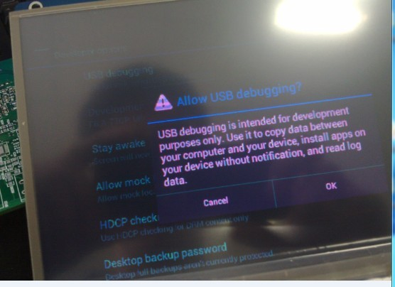
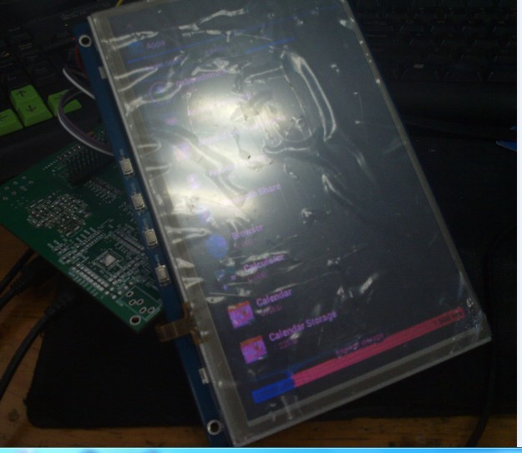
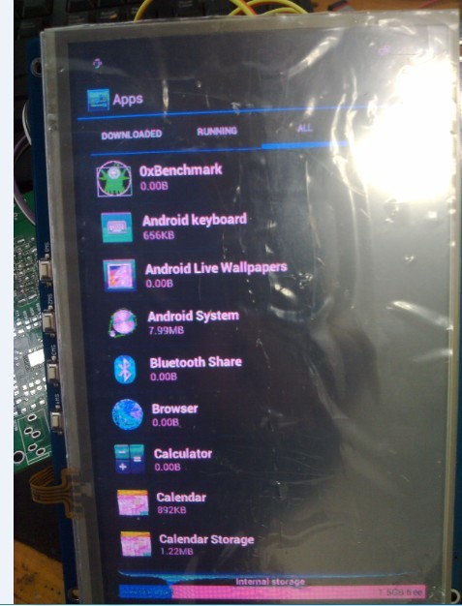
ges

补一张编译安装源码包的截图吧.
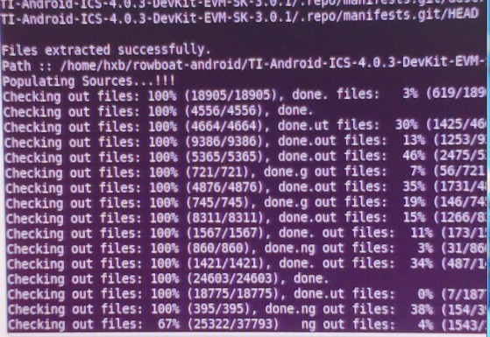

PS：我正在做一个基于beaglebone的遥控终端，很高兴能在截至前参加这次活动，由于第一个打样的板子用的不是这个型号的液晶，因此这个液晶是用杜邦线连的。附上一份我硬件电路图的设计经验分享：

